新 书 推 荐
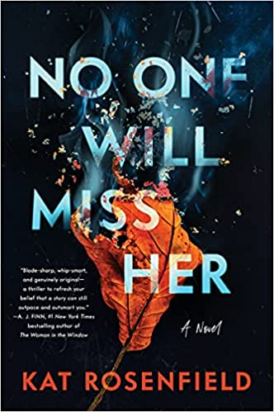
中文书名：《她将被遗忘》
英文书名：NO ONE WILL MISS HER
作 者：Kat Rosenfield
出 版 社：‎ William Morrow
代理公司：YRG Partners /ANA/Claire Qiao
出版时间：2021年10月
代理地区：中国大陆、台湾
页 数：304页
审读资料：电子稿
类 型：惊悚悬疑
亚马逊排名：


内容简介：

2021年10月亚马逊最佳图书（An Amazon Best Book of October 2021）：

“《她将被遗忘》以发现一具年轻女子的尸体开始---丽兹，缅因州铜瀑布镇的一个贫穷的底层女子。在谋杀现场，她被警察甚至被她的丈夫蔑视。

丽兹的故事要从她死后开始讲起，伊恩·伯德侦探开始调查其中的每个人和每件事，从丽兹的父亲到她失踪的丈夫，再到艾德丽安·理查兹的生意---一个花瓶妻租下了丽兹在铜瀑布镇的湖边房子。《她将被遗忘》贯穿了特权、阶级、友谊、复仇、渴望、归属、适应和出众等问题……还有一个爆炸性的转折，将阐明这两个女人之间的致命联系----这无疑将吸引读者再读一遍，好去捕捉第一次阅读时错过的东西。”
---- 亚马逊编辑凡妮莎·克罗宁（Vannessa Cronin）

“犀利、聪明，这是真正的原创作品。这是一部惊悚小说，能让你重拾对这个类型小说的信心，让你相信仍有一个故事可以征服你。”
---- 《纽约时报》畅销书榜首《窗中的女人》（The Woman in The Window）的作者芬恩（AJ Finn）

“充满智慧、令人惊讶……精湛的人物驱动情节，为读者提供了一个惊人的、可信的反转结局。”
---- 《出版人周刊》（Publishers Weekly）（星级评论）

“值得竖起两个大拇指。读者将被这个惊人的故事所吸引。在这个故事中，一个接着一个令人窒息的转折。这是一部独特的作品，值得将之拍成电影。”
---- 《书单》（Booklist）（星级评论）

这是一部聪明、机智、激动人心的心理悬疑小说，一个来自艰苦小镇的女孩遇到了一个来自大城市的Instagram网红博主，其中的谋杀转折甚至会让最聪慧的读者都感到震惊。

在缅因州农村一个美丽的十月早晨，州警察局的一名凶杀案调查员驶入破败的铜瀑布镇。当地的垃圾场被烧毁，镇上的丽兹·欧莱特身亡，她的丈夫德韦恩也不知所踪。随着丑闻在社区内蔓延，侦探伊恩·伯德的调查意外地将他从缅因州的小城镇引向南方，距离此地几小时车程的豪华别墅。艾德丽安·理查兹是一位金发碧眼的社交媒体博主，也是一位失宠的亿万富翁的妻子，她一直在租用丽兹的小湖屋作为乡村度假地……尽管铜瀑布镇根本不是一个度假小镇。

随着艾德丽安与此案的联系变得清晰，她与丽兹的联系也变得清晰起来，随后是以丽兹的角度讲述了她们之间的故事。每个女人都以自己的方式孤独着，她们在跨越阶级界限的关系中游刃有余：交易性的，复杂的，最后是致命的。这是一个关于特权，身份以及诡计的诡诈故事，两个来自不同世界的狡猾的女人发现了觊觎他人生活的危险。

“……既有有趣的讽刺，又有黑暗的血腥。”
---- 《华盛顿邮报》（The Washington Post）

作者简介：


凯特·罗森菲尔德（Kat Rosenfield）与已故的伟大作家斯坦·李（Stan Lee）合作，共同撰写了《纽约时报》畅销书《光之诡计》（Trick of Light），还写了两部广受赞誉的青年文学作品：获得埃德加提名的《阿米莉亚·安妮已死》（Amelia Anne is Dead）和《内陆》（Gone and Inland）。她作为流行文化作家的作品曾出现在《连线》（Wired）、《秃鹫》（Vulture）、《娱乐周刊》（Entertainment Weekly）、《花花公子》（Playboy）、《美国周刊》（US Weekly）和《电视指南》（TV Guide）上。她曾是MTV新闻的记者。

谢谢您的阅读！
请将反馈信息发至： 乔明睿（Claire）
安德鲁﹒纳伯格联合国际有限公司北京代表处
北京市海淀区中关村大街甲59号中国人民大学文化大厦1705室, 邮编：100872
电话：010-82449026
传真：010-82504200
手机：15804055576
Email: Claire@nurnberg.com.cn
网址：www.nurnberg.com.cn
微博：http://weibo.com/nurnberg
豆瓣小站：http://site.douban.com/110577/
新浪微博：安德鲁纳伯格公司的微博_微博 (weibo.com)
微信订阅号：ANABJ2002

